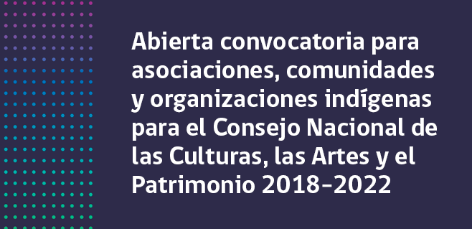
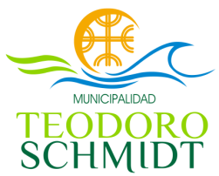
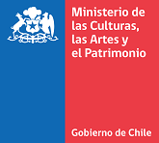

El Ministerio de las Culturas, las Artes y el Patrimonio invita a todas las asociaciones, comunidades y organizaciones indígenas del país que posean personalidad jurídica vigente conforme a la ley y se encuentren inscritas en el Registro de Comunidades y Asociaciones Indígenas creado conforme la ley N° 19.253, cuyo objetivo se encuentre vinculado a los ámbitos de las artes, las culturas o del patrimonio, a inscribirse en el Registro Nacional de Organizaciones, para integrar el Consejo Nacional y los Consejos Regionales de las Culturas, las Artes y el Patrimonio, para el periodo 2018–2022, según lo dispuesto en la ley 21.045 y en el decreto supremo N° 8, de 2018, de este Ministerio.

Inscripción en el Registro Nacional de Organizaciones Culturales
Las asociaciones, comunidades y organizaciones indígenas del país, con personalidad jurídica vigente y que se encuentren inscritas en el Registro de Comunidades y Asociaciones Indígenas conforme la ley N° 19.253, cuyo objetivo se encuentre vinculado a los ámbitos de las artes, las culturas o del patrimonio, deberán acompañar los siguientes antecedentes:
- Certificado de personalidad jurídica vigente.
- Estatuto vigente.
- Documentación que acredite el directorio vigente, con una vigencia no superior a 120 días corridos contados hacia atrás desde la fecha de presentación al Ministerio.
- Documento que acredite el domicilio de la entidad.
- Formulario de inscripción al Registro Nacional de Organizaciones (descargar archivo).
Plazos del proceso
El plazo para postular a la presente convocatoria vence el día viernes 16 de noviembre de 2018, a las 17:00 horas.

Los antecedentes requeridos se deberán enviar a:
- Correo electrónico consejoscultura@cultura.gob.cl
- Sede Nacional, ubicada en Ahumada 48, Santiago.
- Sede Nacional, ubicada en Sotomayor 233, Valparaíso.
- Secretarías Regionales Ministeriales de las Culturas, las Artes y el Patrimonio.

